从我国古代到现代建造的各种船舶里（民用的或军用的），选择某一艘船舶，船型、大小都不限，完成下列各项任务：
- 列出该船舶的各项技术参数（如船舶尺度；排水量、载重量和吨位；干舷、水尺和载重线；航速、续航力；船籍、船旗和船级等）；（30分）
全球规模最大、功能最全的全组合式液货模拟船“吴淞号”
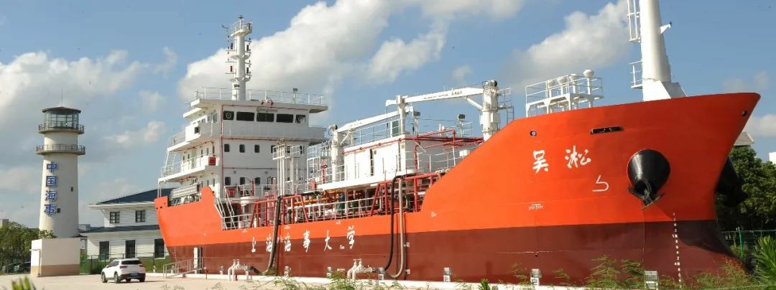
“吴淞”号为钢质结构，全长60.8米，宽10米，上层建筑共有4层，每层层高2.1米。其中上层设驾驶室及海图室，中上层设LPG货控室、LNG货控室、居住舱室和卫生间，中下层设油船货控室、化学品船货控室、二氧化碳钢瓶间和卫生间，下层设集控室、泡沫间、干粉间等，最下面还有各式货舱、污油水舱、专用压载舱、泵舱和机舱等。
②写出该船舶的主要特点（如船型、用途及其基本结构特点等）；（20分）
这艘组合式液货模拟船是目前全球第一艘将4种液货船货舱及装卸系统集成在一起的教学实验平台，这4种液货船为大型油船、散装化学品船、液化石油气（LPG）船、液化天然气（LNG）船。这艘钢质的全功能液货船，由交通运输部和上海市共同出资4000万元、历时6年建成，是国内外培养液货船员规模最大、功能最齐全的实训基地。
众所周知，油气和货学品属于易燃易爆有毒物质，对于运输有十分特殊的要求。在吴淞号中，同学们可以学习如何观察货品的运输过程，把控各个运输环节。这样的模拟训练，既能保证操作时间，又杜绝了环境危险。
近年来，我国正在加快组建大型油船，液化石油气和液化天然气船队。“吴淞”号不仅用于学生教学，还可承担海内外高级液货船船员的培训，尽快地培养出一批合格、优秀的液货船船员队伍，为我国的海上运输业提供人才保障。
③说出你在众多船舶中选择该船的理由。（50分）
首先，因为我真的上去参观过，下面是一些照片。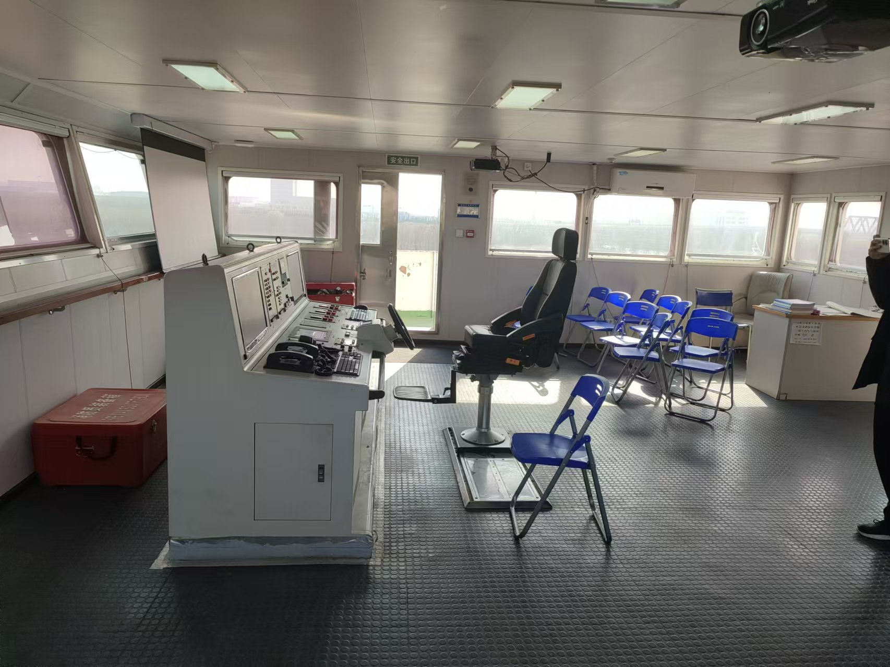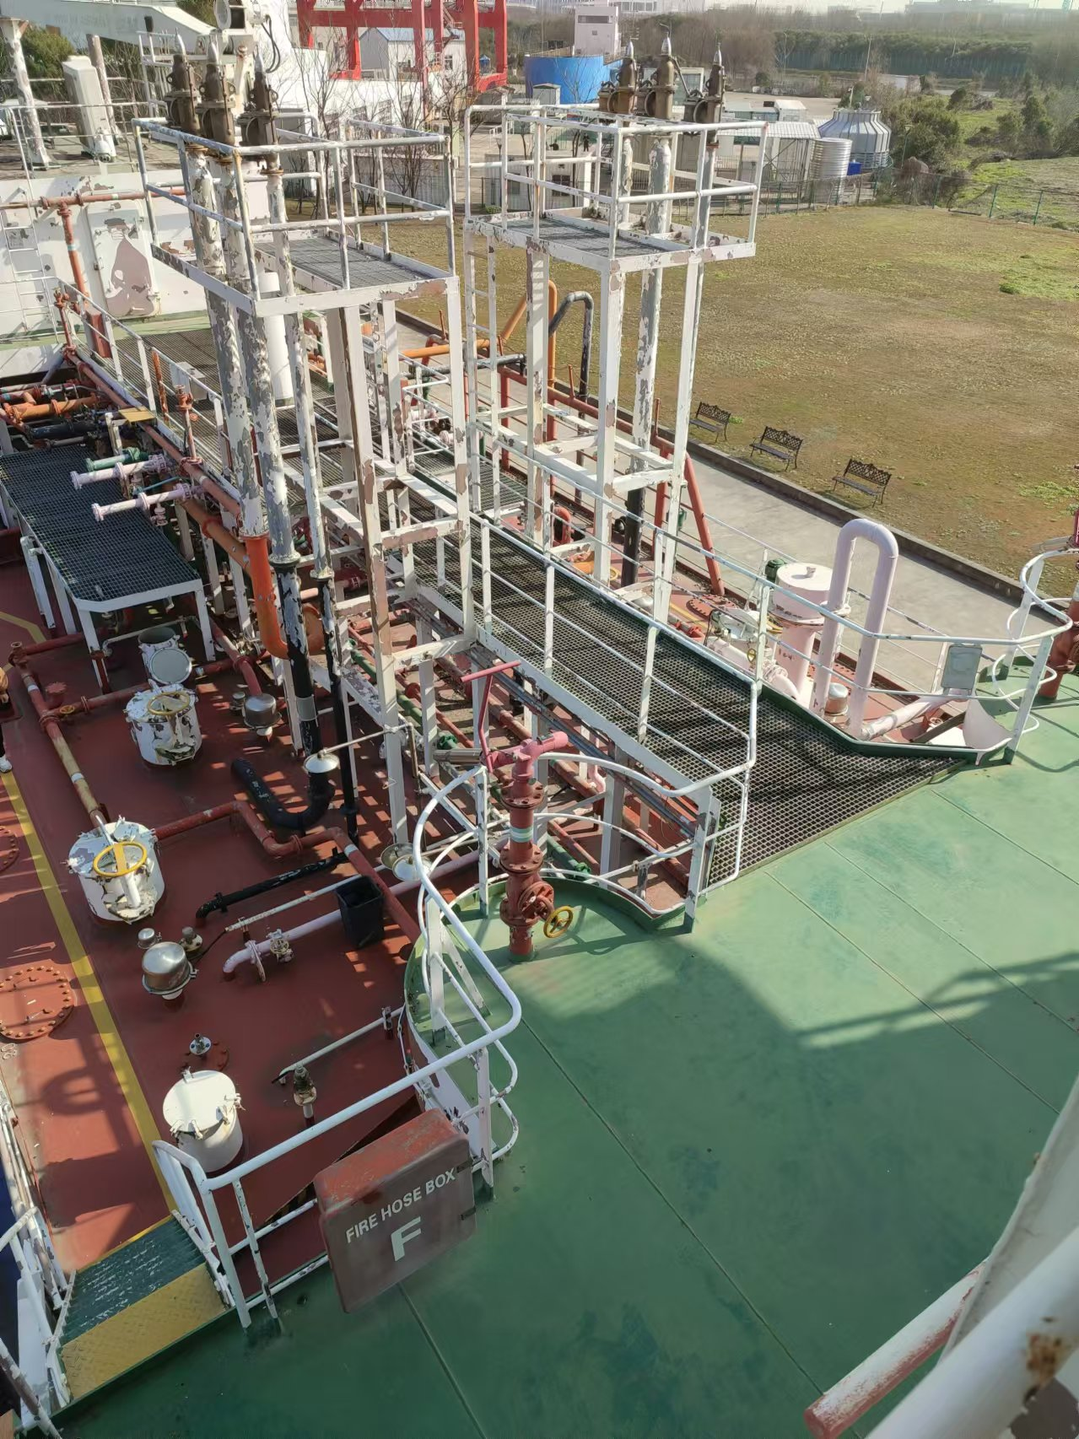 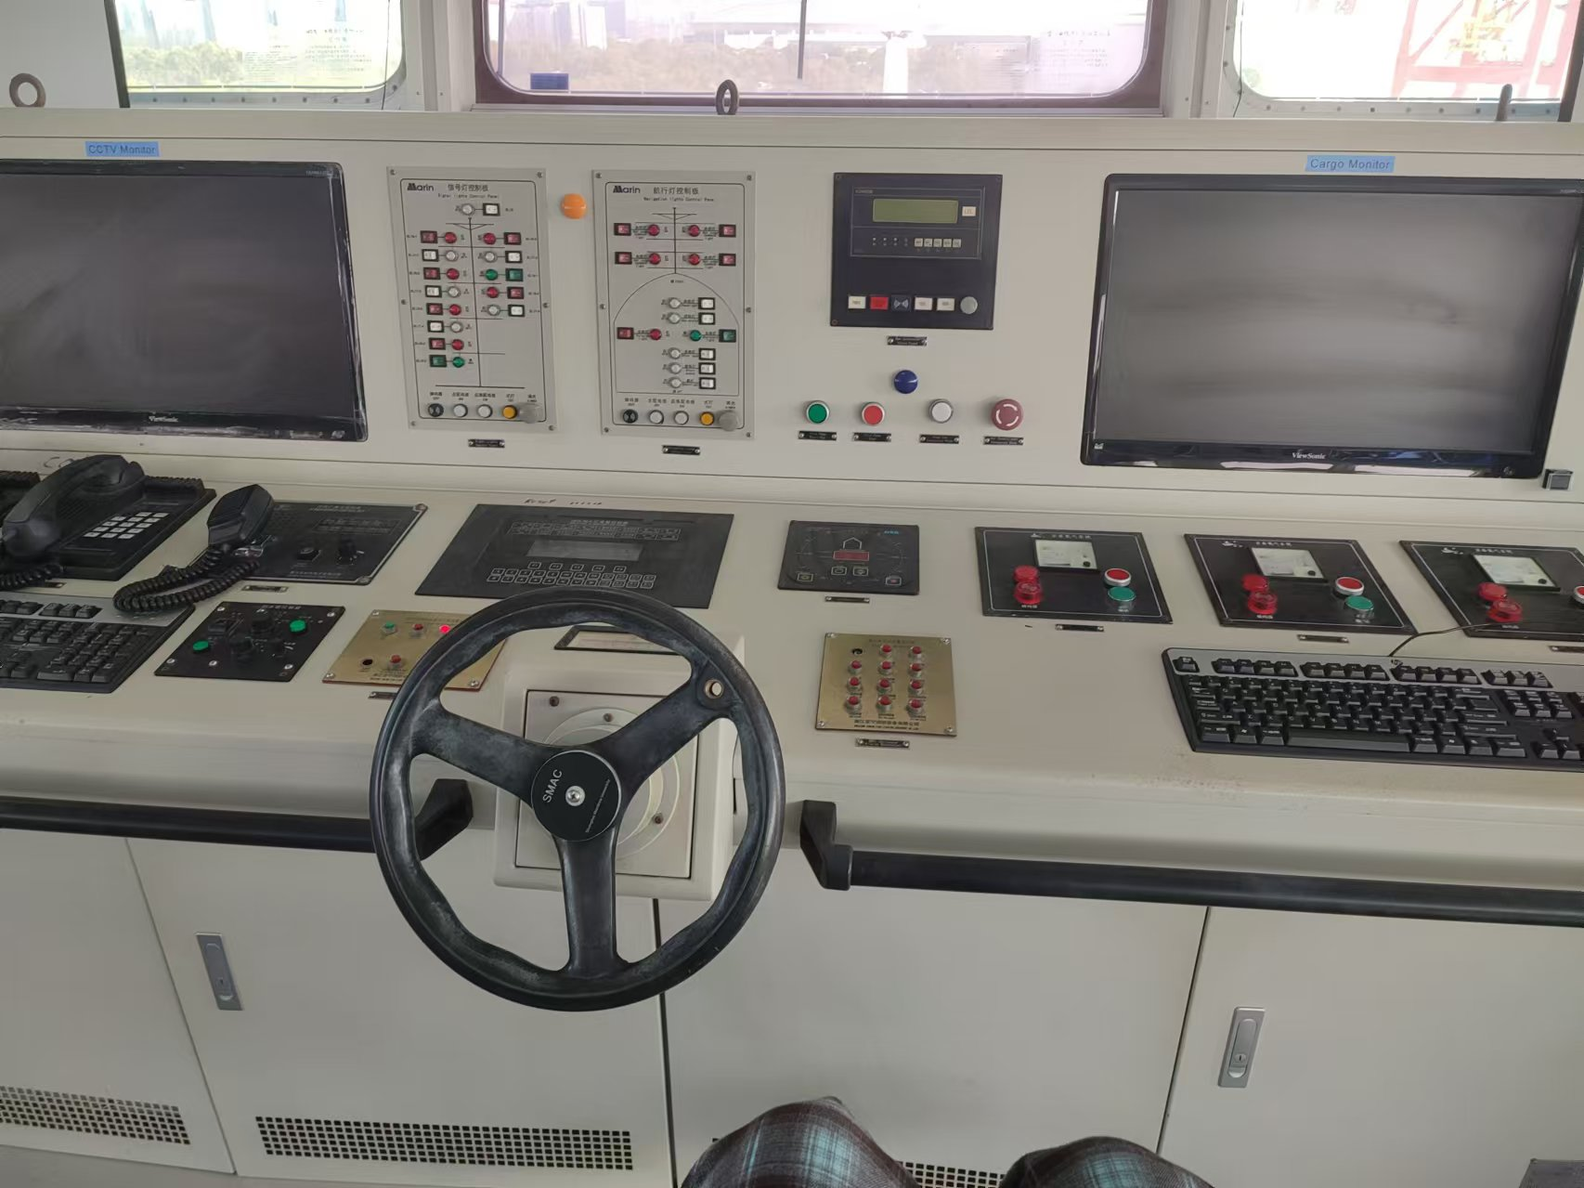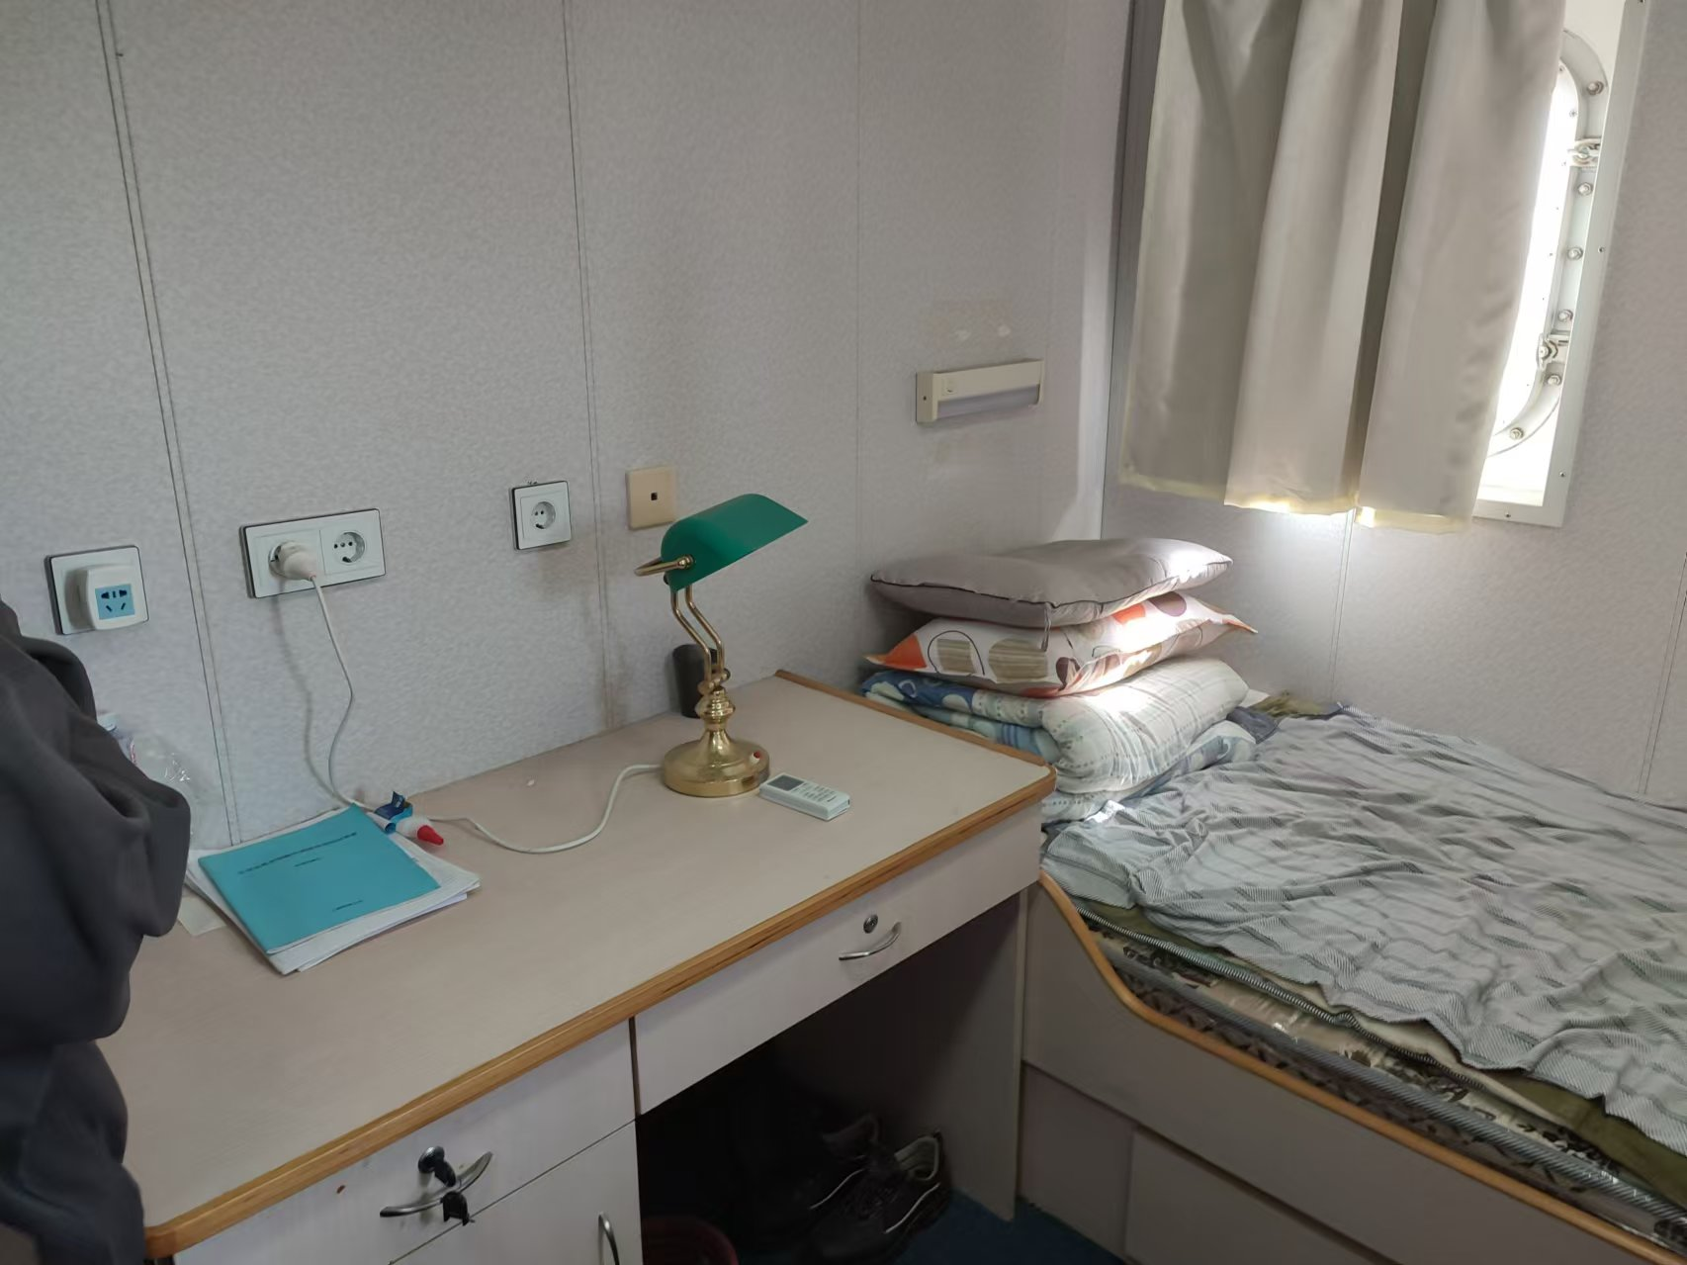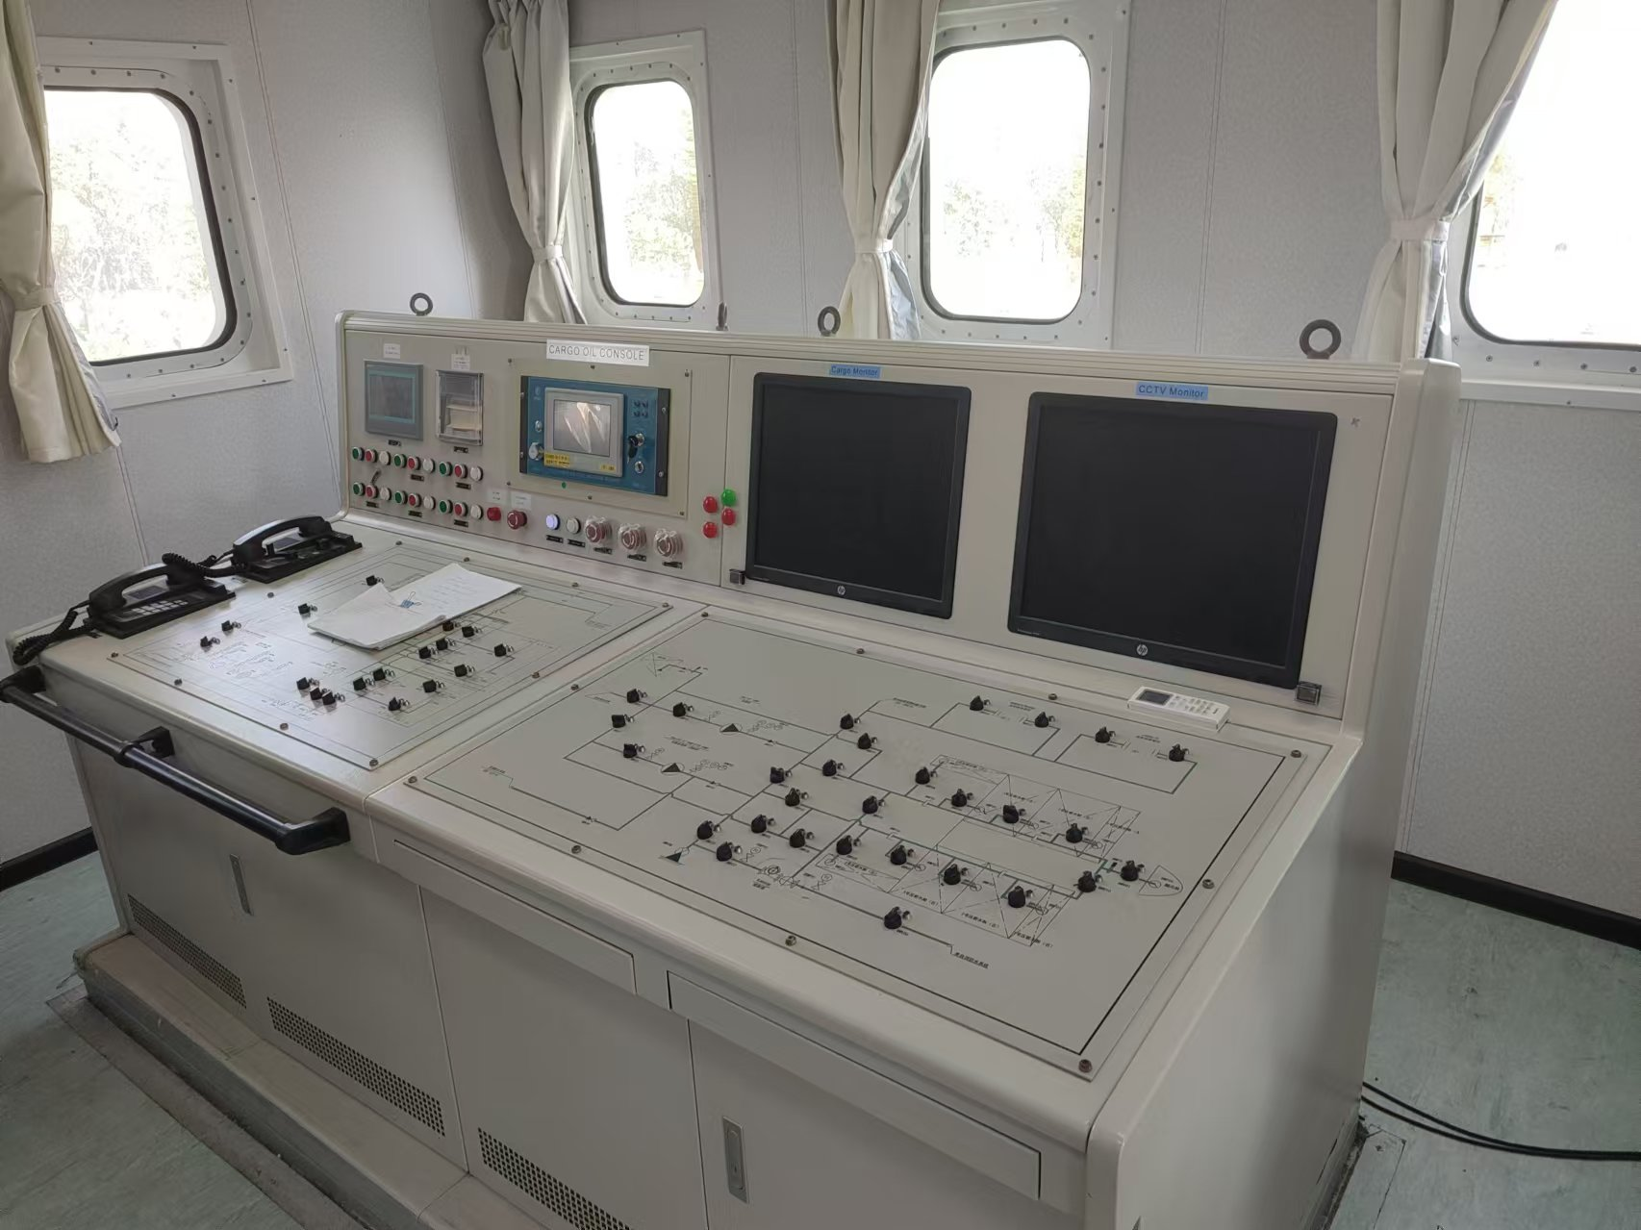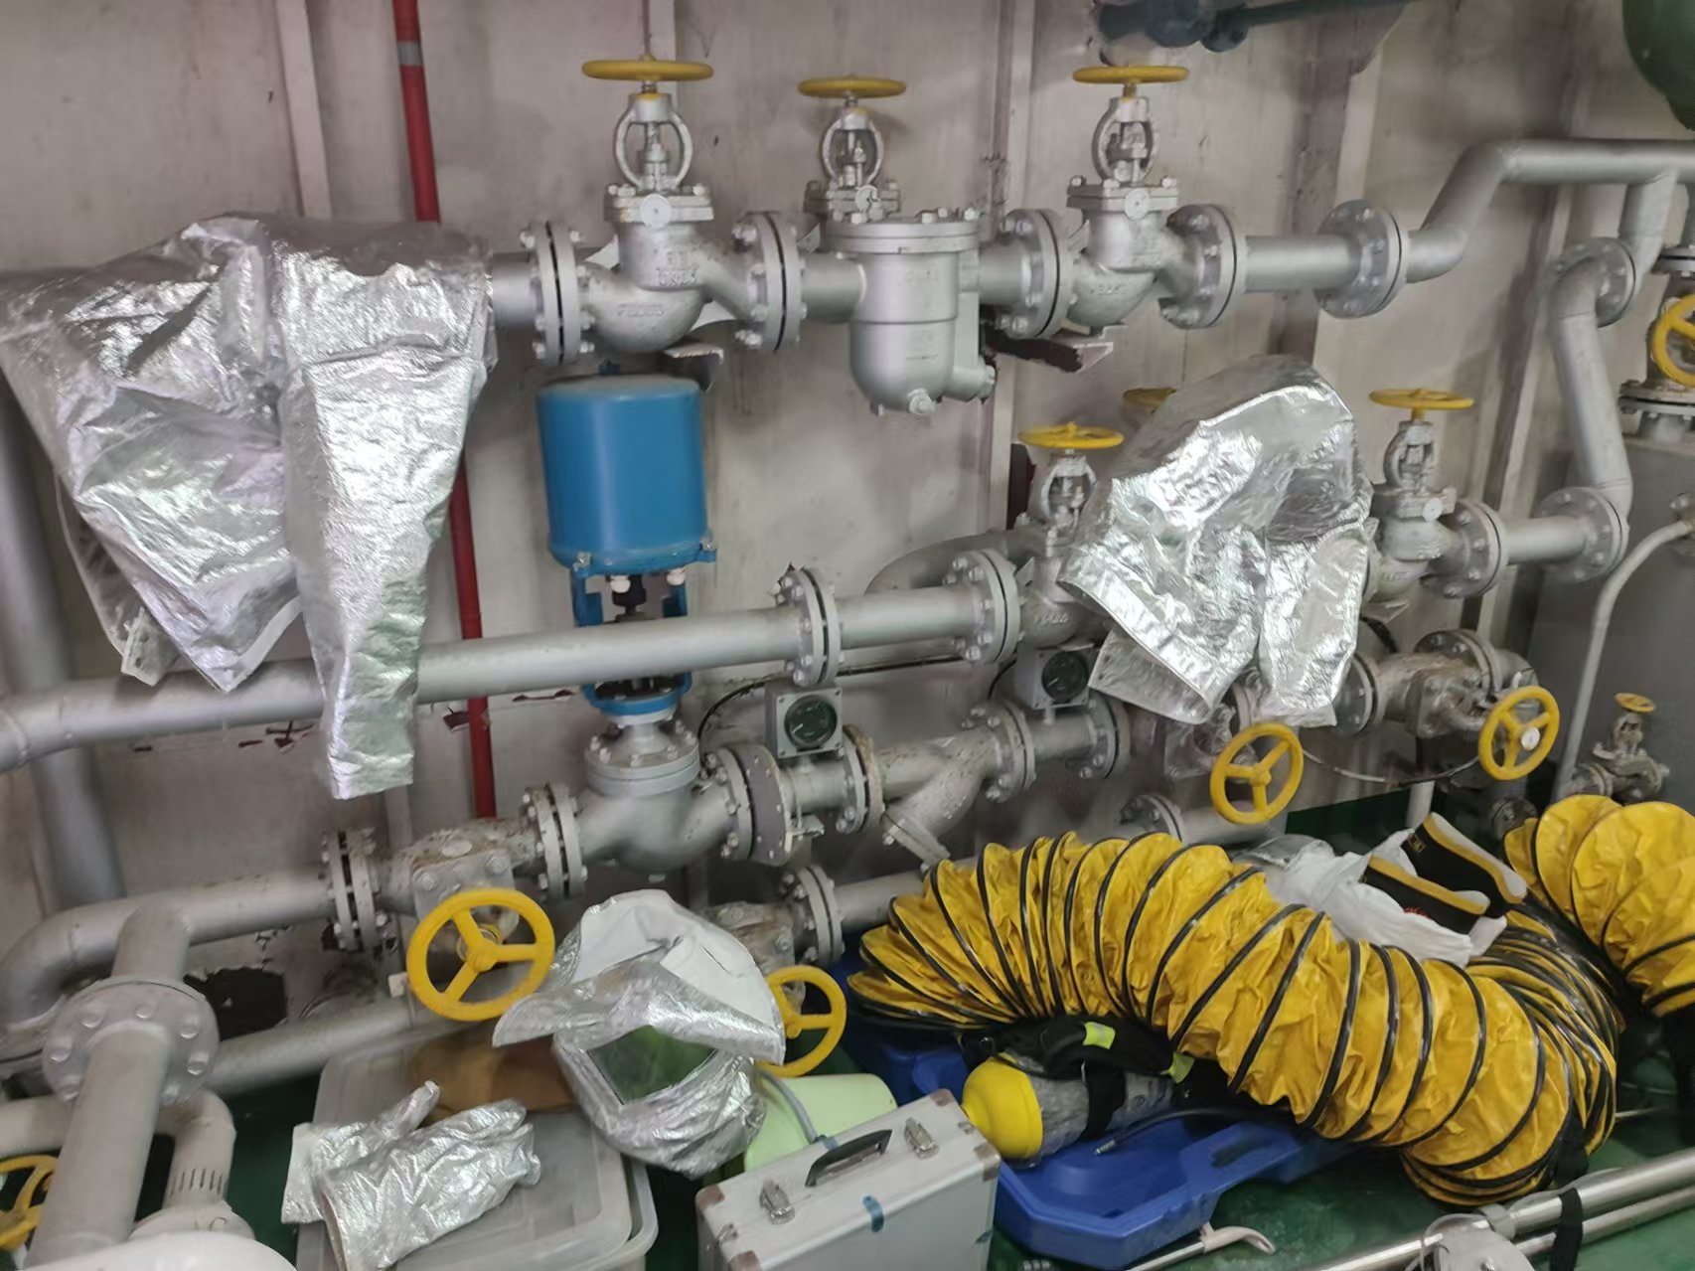 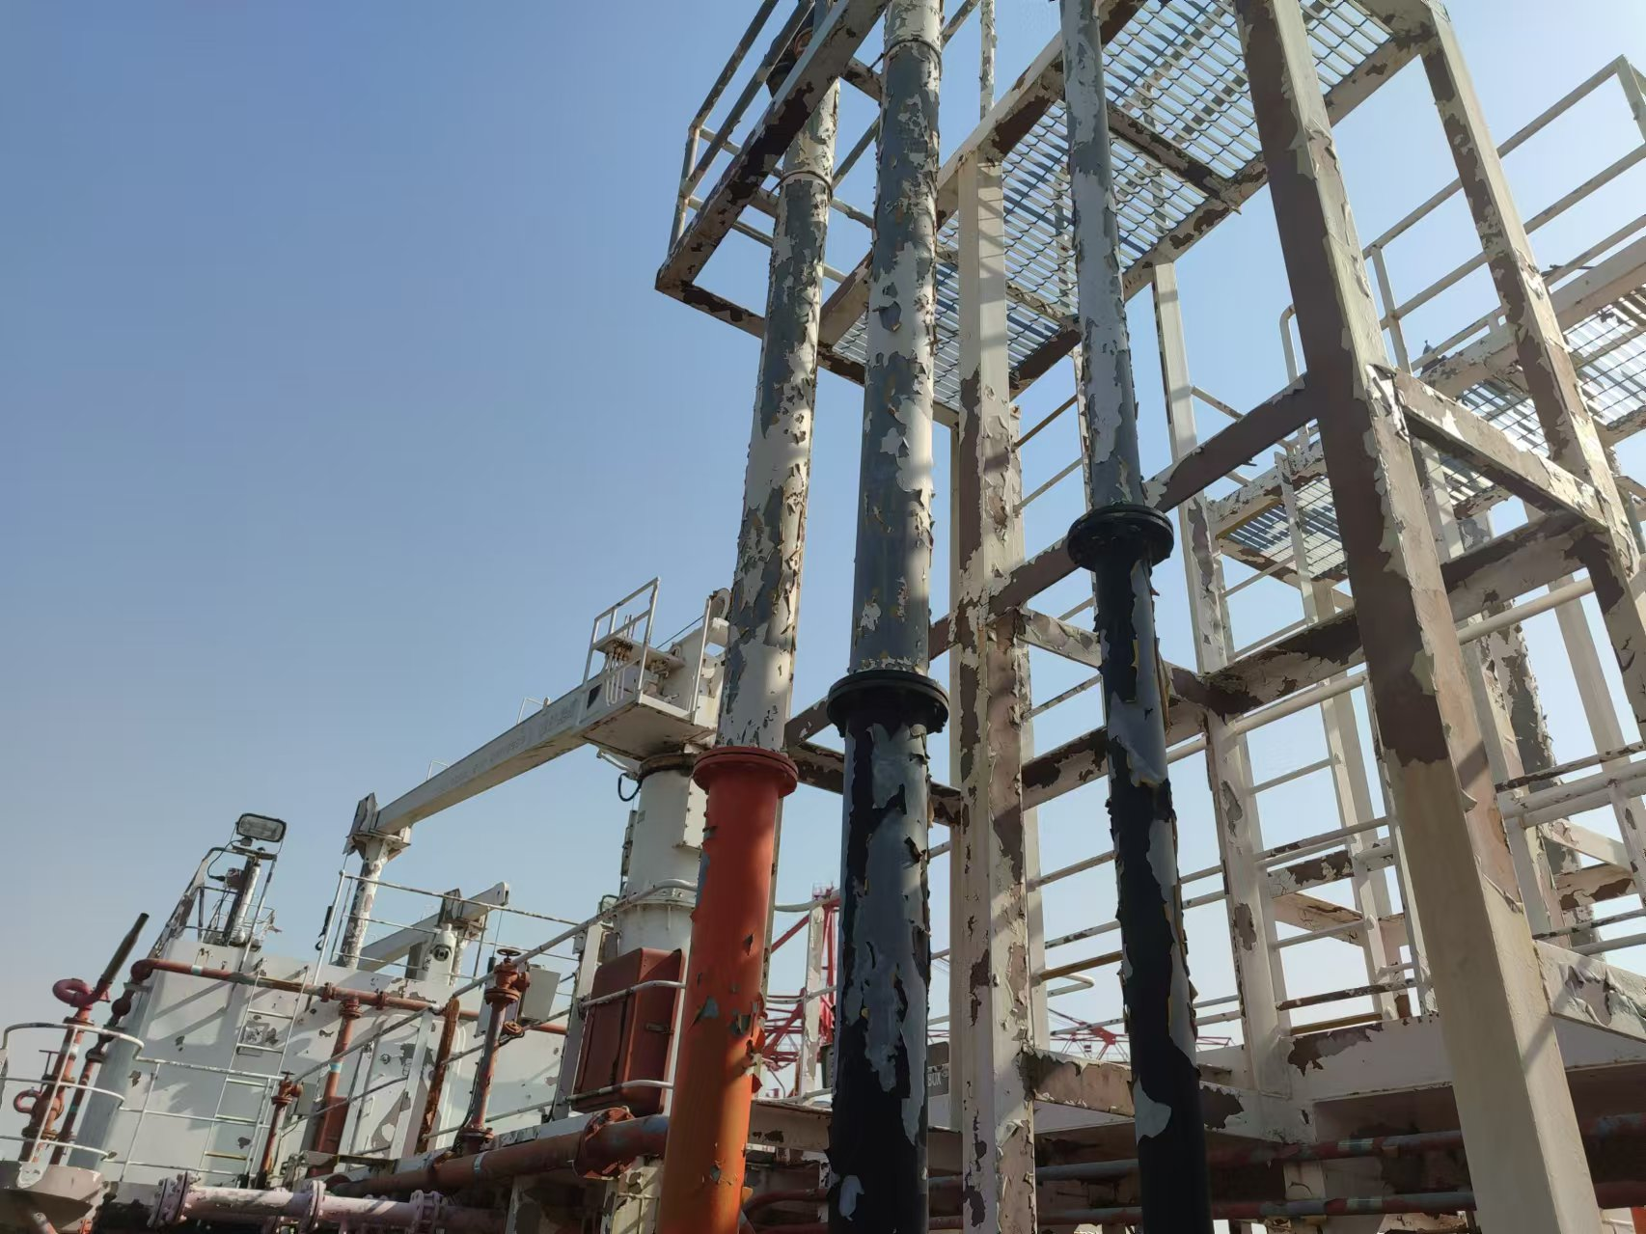 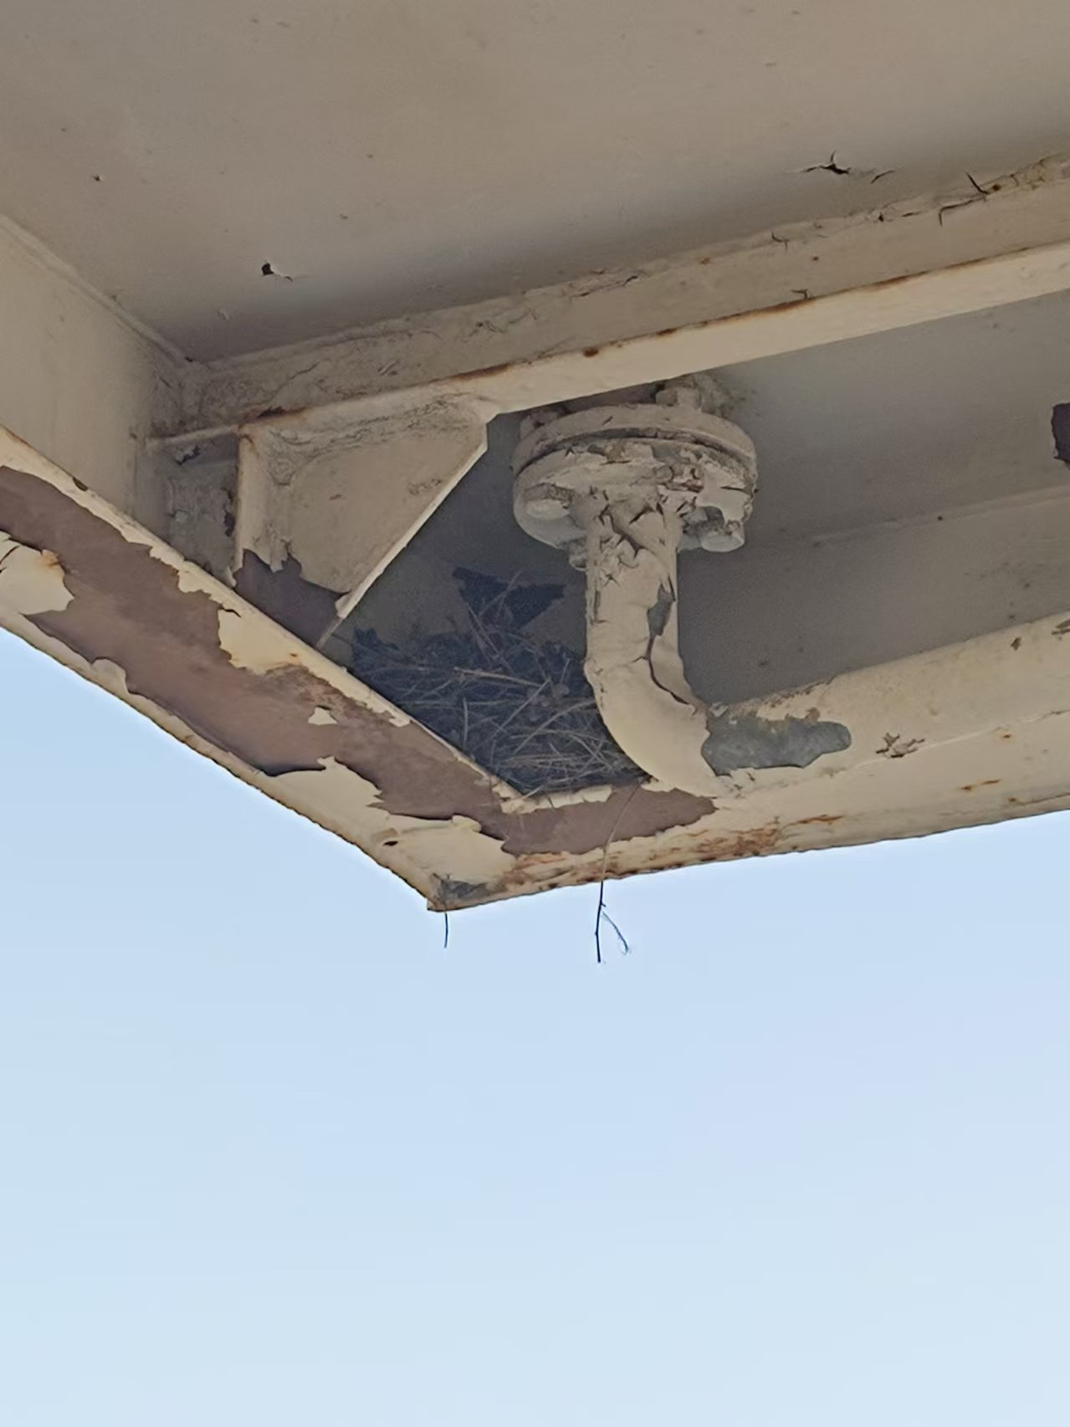
其次，作为由交通运输部和上海市共同出资4000万元建成的“吴淞”号组合式液货模拟船，自完成验收、正式投入使用后，不仅成为上海海事大学学生新的“海上虚拟课堂”，国内外培养液货船员规模最大、功能最齐全的实训基地，也成为临港地区高小联动构建大教育体系，打造“儿童大学”的实践课堂。非常具有教育和实践意义。虽然不能真的出海，但“吴淞”号也能模拟出在大海上 “扬帆踏浪”的实景：在模拟驾驶室中，“船长”大声下达命令，“舵手”边回应边操纵船舵，一侧的“瞭望员”则密切注视着前方。在他们面前，碧波中的“特种船”正驶向前方的港口。船舷两侧的其他轮船，以及岸上的灯塔、建筑赫然可见。在货控室内，“三副”密切注视着显示屏上的各式阀门和管路，紧张有序地进行着各种操作，保证液货的安全驳运和装卸作业。
最后，为了适应国家对能源战略的需求和上海国际航运中心建设的需要，作为以航运、物流、海洋为特色的上海海事大学，在上海建立一个先进的、综合性的液货船船员教育和培训基地，从技术、人才和科研等方面服务国家战略的需求，也体现了我校在人才培养上的社会责任感。

